PRESSEMITTEILUNG
Initiative ERDE für 2020 mit Pilotprojekt für Spargelfolien
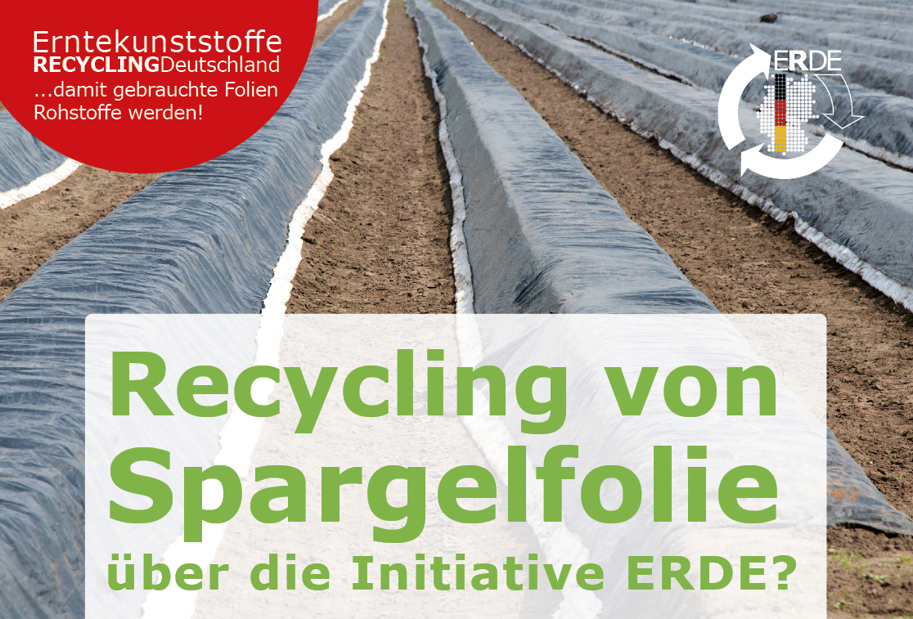
Die Initiative ERDE plant für 2020 ein Pilotprojekt zur Rücknahme und Verwertung von Spargelfolie. Grafik: RIGK
Wiesbaden, November 2019 – Auf der expoSE, der europäischen Spargel- und Erdbeerbörse, die am 20. und 21. November in Karlsruhe stattfindet, präsentiert die Initiative ERDE ein Pilotprojekt zur Sammlung und Verwertung gebrauchter Spargelfolien. Ziel ist es, im kommenden Jahr rund 200 t schwarz/weiße Folie zu sammeln und werkstofflich zu recyceln.
Bei diesem Pilotprojekt, das zu Beginn der Spargelsaison 2020 gestartet wird, kooperiert ERDE mit dem Folienhersteller Reyenvas S.A. und der Wurth Pflanzenschutz GmbH, einem Vertriebspartner von Reyenvas in Deutschland. Die Spargelbauern können gebrauchte Folien entweder auf dem Gelände von Wurth in Appenweiher abgeben, oder sie werden direkt auf dem Hof abgeholt. Besenreine, geschlitzte und entkernte Spargelfolien werden wertstofflich recycelt. Folien, die diesen Kriterien nicht entsprechen, werden thermisch verwertet. Beim Kauf von Reyenvas Spargelfolie bei Wurth erhalten Landwirte künftig ein Zertifikat, das die Kreislaufführung der Folien bestätigt und für das Marketing bspw. im Rahmen der Direktvermarktung eingesetzt werden kann.

ERDE hat sich das Ziel gesetzt, weitere Spargelfolienhersteller für die Initiative zu gewinnen. Neben Spargelfolie wird angestrebt, auch Minitunnelfolie zu sammeln, da die Hersteller und Produkte einander sehr ähneln. Dazu Dr. Lorena Fricke, Projektleiterin der Initiative ERDE: „Sobald wir einen signifikanten Marktanteil erreicht haben, wollen wir auch die operative Sammlung durch ERDE Mitglieder finanziell unterstützen. Dann wird das Recycling für die Landwirte zwischen 30% und 50% günstiger sein als die thermische Entsorgung“. Jan Bauer vom Systembetreiber RIGK GmbH hält auf expoSE am Nachmittag des 20.11.19 auch einen Vortrag über die Initiative.

Seit ihrer Gründung im Jahr 2013 setzt sich ERDE dafür ein, den Wertstoffkreislauf für Erntekunststoffe zu schließen. Aktuell sammelt ERDE bereits knapp 35 % der gebrauchten Silo- und Stretchfolien und führt diese zu 100% der stofflichen Verwertung zu. 60 % davon werden in Deutschland, der Rest im EU-Ausland zu wertvollen Rohstoffen recycelt, aus denen wiederum neue, hochwertige Produkte wie Agrar- und Baufolien, Bewässerungsschläuche und Müllbeutel hergestellt werden.
Über ERDE
Unter dem Dach der IK Industrievereinigung Kunststoffverpackungen e.V. und in Kooperation mit RIGK als Systembetreiber organisiert ERDE über Sammelpartner deutschlandweit die getrennte Rücknahme und ökoeffiziente, stoffliche Verwertung gebrauchter Landwirtschaftsfolien aus PE-LD (Fraktion 1) und PE-LLD (Fraktion 2). Ab 2020 werden zusätzlich Ballennetze über die Initiative gesammelt. Lohnunternehmer und Landwirte sammeln die Erntekunststoffe und geben sie – besenrein und von grobem Schmutz befreit – gebündelt an einer Sammelstelle ab (www.erde-recycling.de/rund-um-die-abgabe/sammelstellen-termine.html). Der Annahmepreis wird direkt von der Sammelstelle festgelegt. Recyclingunternehmen verarbeiten das Sammelgut dann zu neuen Kunststoff-Rohstoffen. Folgende Hersteller und Erstinverkehrbringer von Erntekunststoffen tragen aktuell die ERDE- Initiative: ASPLA s.a., bpi agriculture, Groupe Barbier, CLAAS Vertriebsgesellschaft mbH, COVERIS FLEXIBLES AUSTRIA GMBH, DUOPLAST AG, Karatzis S.A., Manuli Stretch Deutschland GmbH, POLIFILM EXTRUSION GmbH, Ab Rani Plast Oy, Reyenvas S.A., RKW Agri GmbH & Co. KG, Solplast S.A, Sotrafa S.A., TAMA CE GmbH und TRIOPLAST GmbH

Weitere Informationen:  RIGK GmbH  Boris Emmel  Systemverantwortlicher ERDE  Friedrichstr. 6, D-65185 Wiesbaden  Tel.: +49 (0) 6 11/ 30 86 00-02  emmel@rigk.de; www.rigk.de | Redaktioneller Kontakt, Belegexemplare:  Konsens PR GmbH & Co. KG  Dr. Jörg Wolters  Hans-Kudlich-Straße 25  D-64823 Groß-Umstadt  Tel.: +49 (0) 60 78/93 63-0, Fax: -20  mail@konsens.de; www.konsens.de
Presseinformation von RIGK sind als docx-Dateien sowie Bilder in druckfähiger Auflösung unter www.rigk.de/wissenswert/presse verfügbar.

